***Поздравляем, любимый город!***

12 декабря 2020 года братчане отмечают День рождение родного города! Наш детский сад «Голубок» присоединился к поздравлениям и провел много мероприятий посвященных 65-летию города.

Воспитанники, родители и воспитатели «Голубка» участвовали в городских мероприятиях: «виртуальная экскурсия – Братск глазами детей», «Музыка города», конкурс поделок «Братский сувенирчик», музыкальный конкурс «Два голоса».

На базе сада прошли тематические спортивные и музыкальные мероприятия в старших и подготовительных группах.

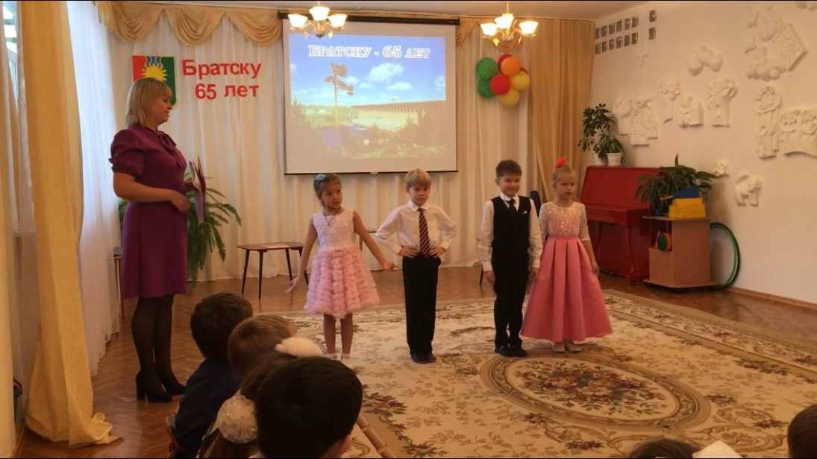

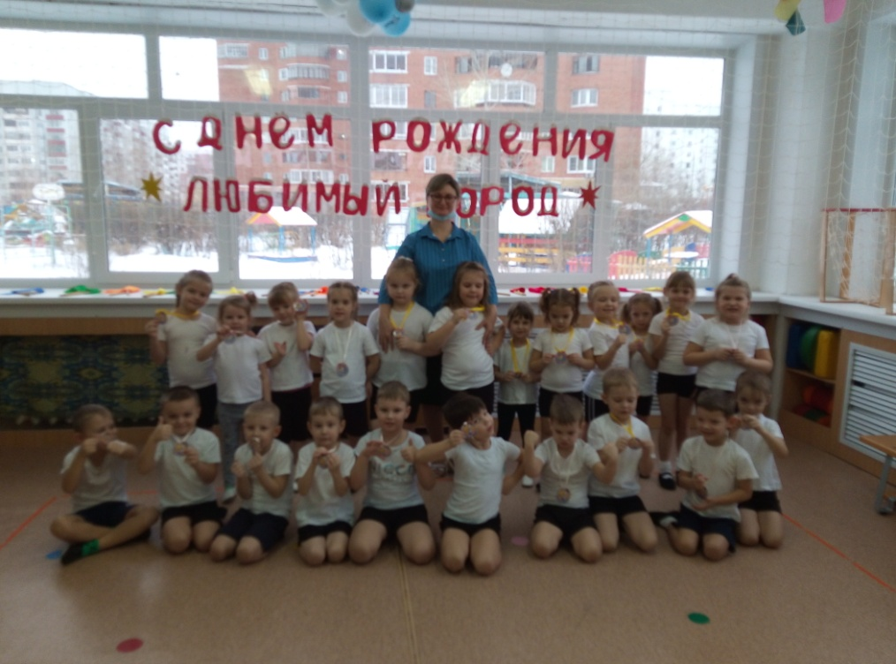

Все группы активно приняли участие в конкурсе рисунков «Мой город – Братск». Выставка рисунков получилась познавательной, красочной.

Наши воспитанники знают много о своем городе, так педагоги считают, что воспитание патриотизма, любви к своей стране начинается с воспитания уважения и любви к своей семье, к своей малой родине.

**«Братску 65!»**

Родной наш город Братск, Ты самый лучший в мире!

Прекрасный и родной, Один такой в Сибири!

И есть тут Братская ГЭС, и есть тут Братский Острог.

И много есть тут всего, что вызывает восторг.

Ты край любимый, родной, тобою гордимся мы.

Поражаешь своей красотой, как будто в сказке мы.

Дворцы и улицы, фонтаны, площади,

Алеи и мосты – всё в нашем городе!

Любимый город Братск, в твой день рождения

Желаем мы тебе вдохновения,

Желаем радости и мира, и процветания, и силы.

Звучал, чтоб детский смех, богатство и успех,

И ты один родной, такой крутой для всех,

Желаем радости и мира

И развиваться с новой силой.

В историю заглянем мы в словари и даты,

Чтобы узнать всем, что было здесь когда то.

Здесь был палаточный Братск, и шло строительство ГЭС,

И как прекрасна Тайга, богат ресурсами лес.

Тебе всего 65, и ты такой молодой

И глаз не отвести, любимый наш родной.

Братчане поздравят тебя, сегодня ты Юбиляр!

Мы патриоты твои! Ты малая Родина!!!